INFORMACIÓN PÚBLICA ORDINARIA, PROACTIVA O FOCALIZADA
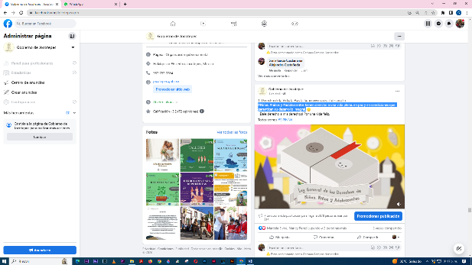
- 01 DE ABRIL
#Niñas, #niños y #adolescentes tienen derecho a una vida plena, en paz y en condiciones
que garanticen su desarrollo integral.
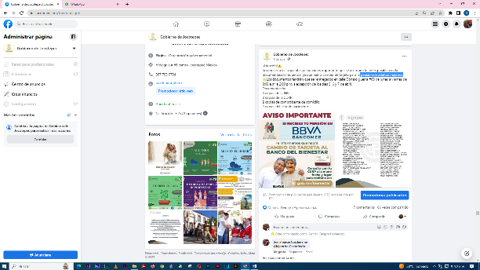
- 01 DE ABRIL
Pensión de adultos mayores.
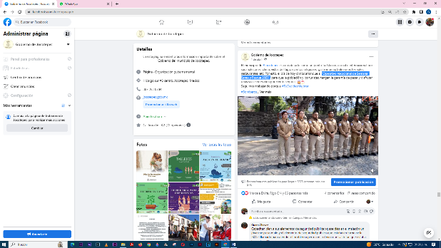
- 01 DE ABRIL
“Operativo Vacacional de Semana Santa y Pascua 2023”.
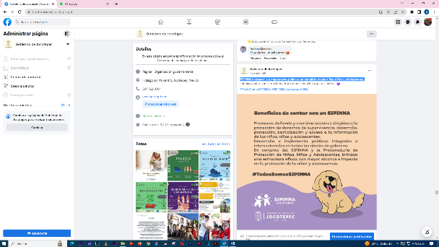

- 01 DE ABRIL
#SIPINNA desarrolla e implementa políticas en beneficio de las niñas, niños y adolescentes.

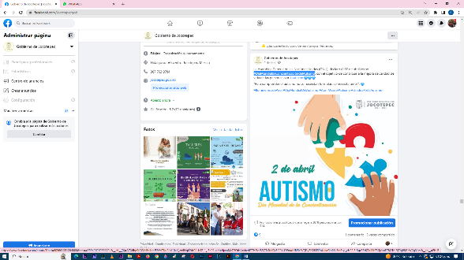
- 02 DE ABRIL
#DíaMundialdeConcientizacióndelAutismo
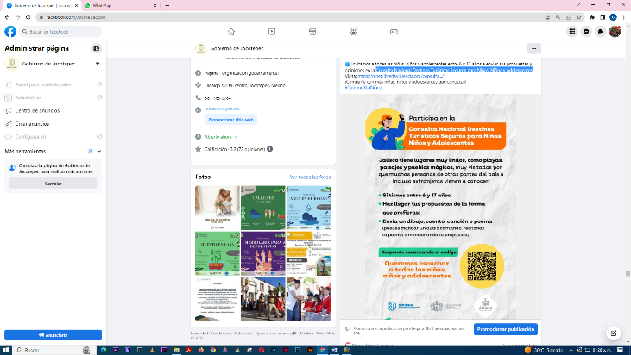

- 02 DE ABRIL
Consulta Nacional Destinos Turísticos Seguros para Niñas, Niños y Adolescentes

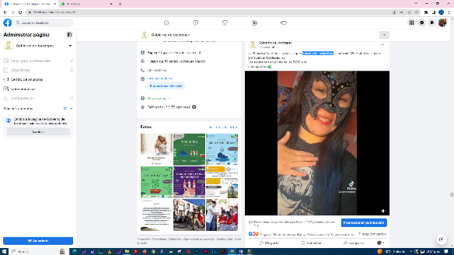
- 02 DE ABRIL
Función de lucha libre.

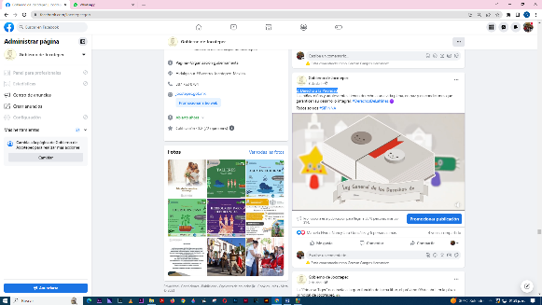
- 03 DE ABRIL
2. Derecho a la Prioridad
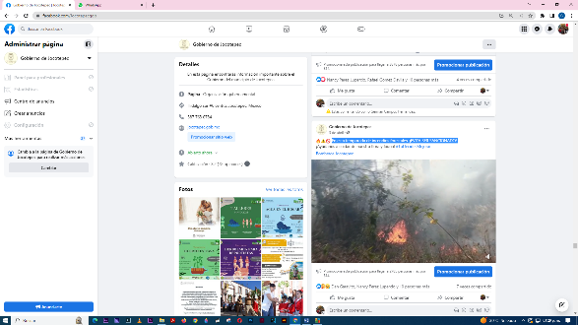
- 03 DE ABRIL
En esta temporada de incendios forestales, ¡EVITA SER SANCIONADO!

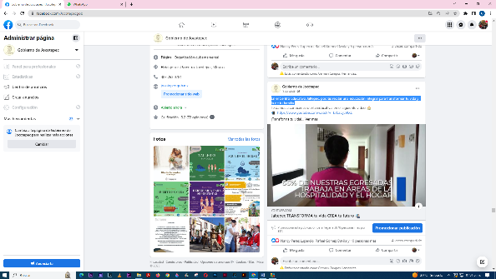
- 03 DE ABRIL
En el Centro Educativo Jaltepec, podrás recibir una educación integral para transformar
tu vida y la de tu familia.
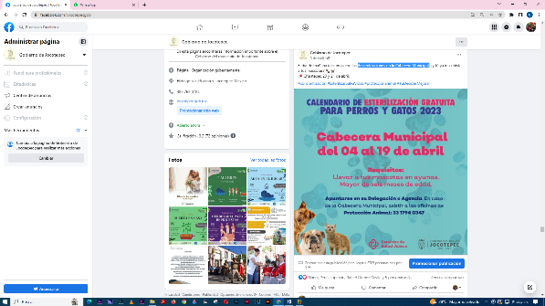

- 03 DE ABRIL
#esterilizaciones en la Cabecera Municipal.

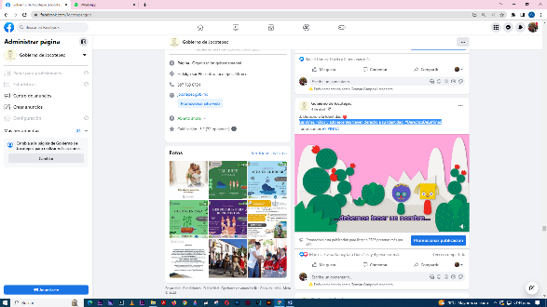
- 04 DE ABRIL
Las niñas, niños y adolescentes tienen derecho a su Identidad. #DerechosDeLaNiñez

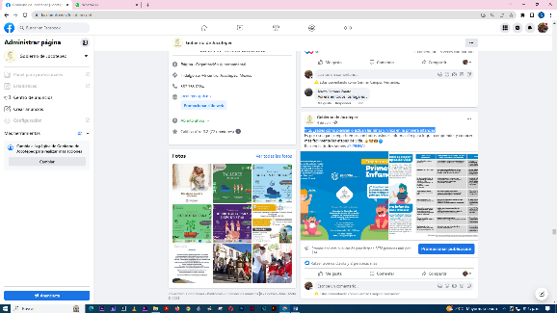
- 04 DE ABRIL
Y tú, ¿sabes cómo piensan o actúan las niñas y niños en la primera infancia?

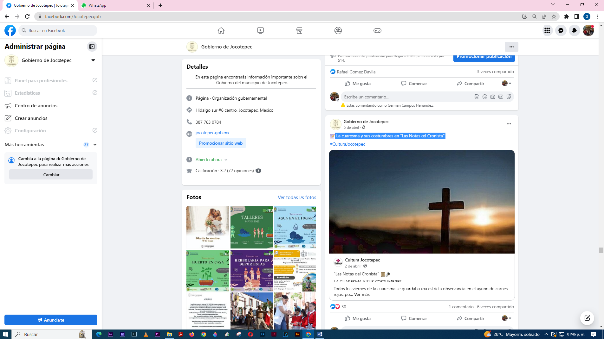
- 05 DE ABRIL
La cuaresma y sus costumbres en “Las Notas del Cronista”.

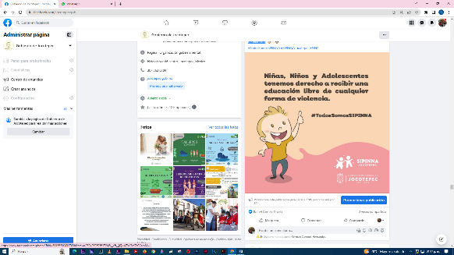
- 05 DE ABRIL
Las niñas, niños y adolescentes tienen el derecho a recibir una educación libre de cualquier forma de violencia.

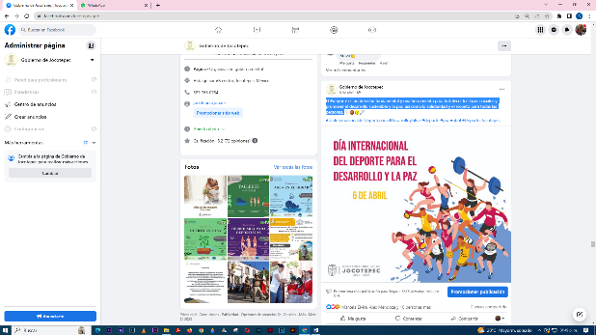
- 06 DE ABRIL
El #deporte es un derecho fundamental y una herramienta para fortalecer los lazos sociales
y promover el desarrollo sostenible y la paz, así como la solidaridad y el respeto para todas
las personas.
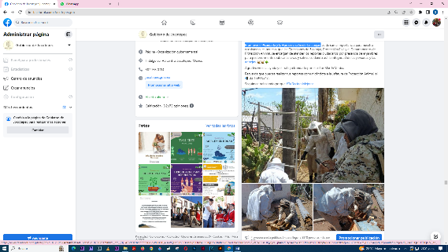

- 06 DE ABRIL
Promover el #cuidado y la #preservación de las abejas.
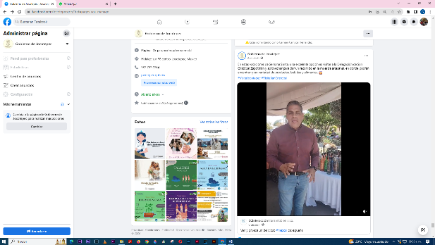

- 06 DE ABRIL
Vacaciones de Semana Santa.
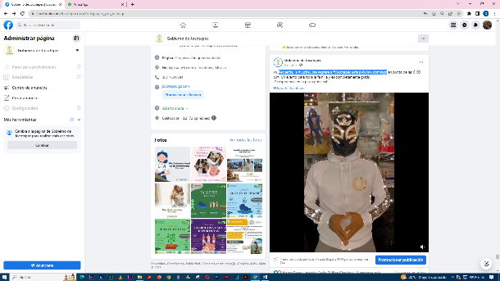

- 06 DE ABRIL
Recuerda, la #LuchaLibre regresa a #Jocotepec este próximo domingo

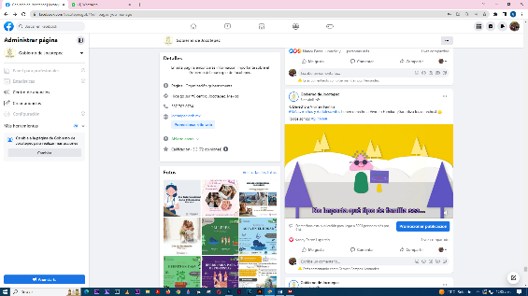
- 06 DE ABRIL
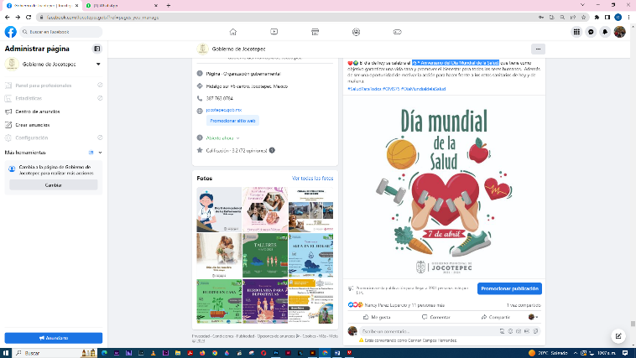
¡Garantiza los derechos!

- 07 DE ABRIL
75 º Aniversario del Día Mundial de la Salud.

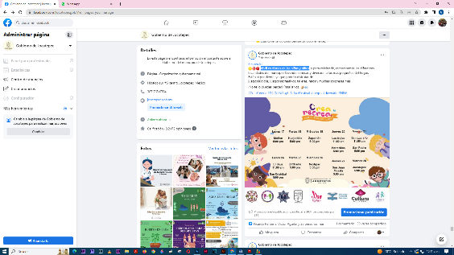
- 07 DE ABRIL
Abril es el mes de las niñas y niños

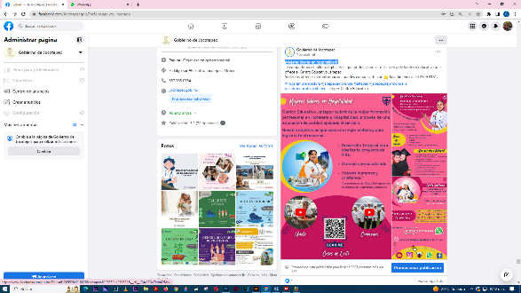

- 07 DE ABRIL
¡Mujeres líderes en hospitalidad!
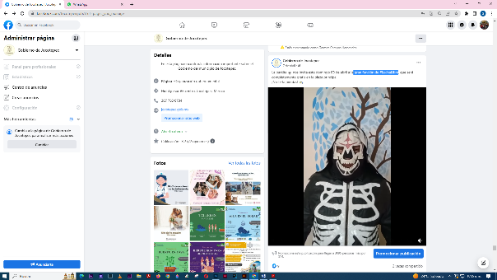

- 07 DE ABRIL
Gran función de #LuchaLibre
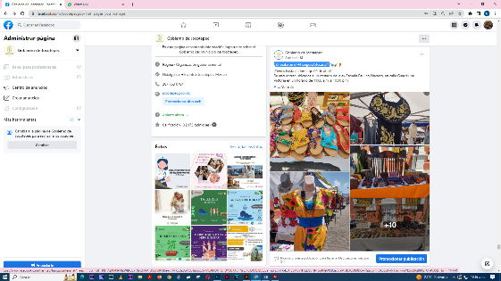

- 08 DE ABRIL
¿Ya visitaron el #TianguisArtesanal?

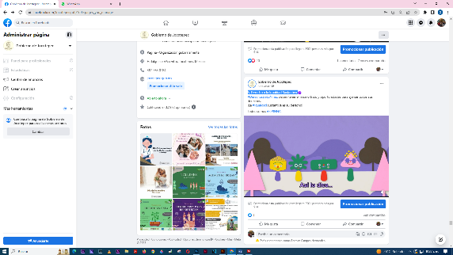
- 08 DE ABRIL
5. Derecho a la Igualdad Sustantiva
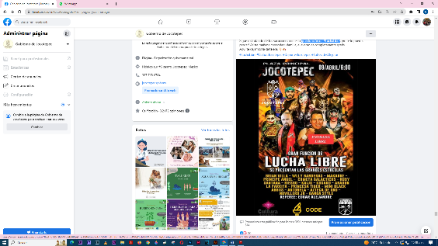

- 08 DE ABRIL
Gran función de #LuchaLibre
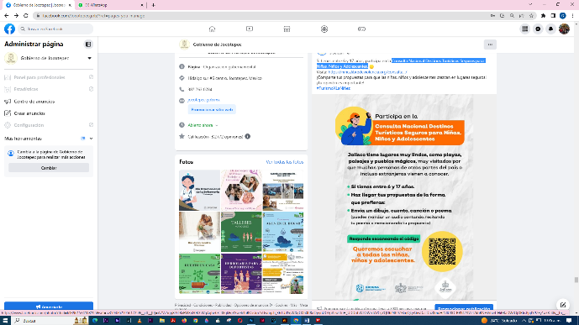

- 09 DE ABRIL
Consulta Nacional Destinos Turísticos Seguros para Niñas, Niños y Adolescentes.

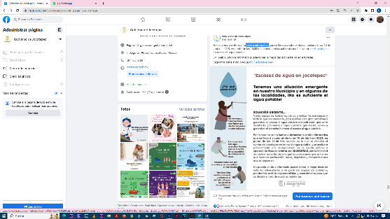

- 09 DE ABRIL
Sesión informativa.

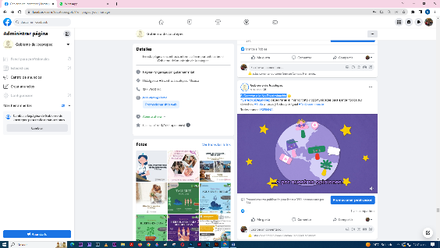
- 09 DE ABRIL
6. Derecho a la No Discriminación.
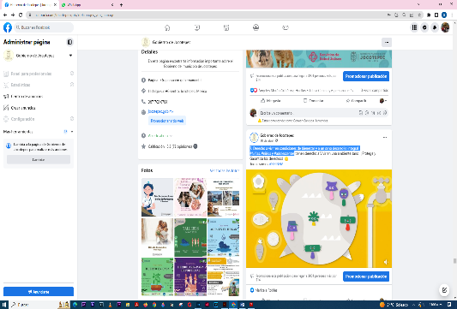
- 10 DE ABRIL
7. Derecho a vivir en condiciones de bienestar y a un sano desarrollo integral
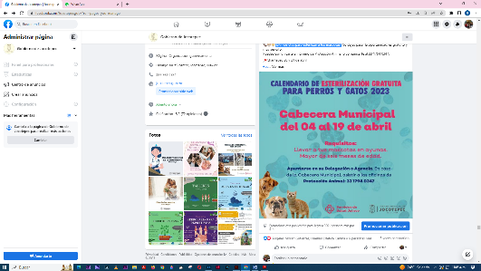
#Niñas, #niños y #adolescentes

- 10 DE ABRIL
¡Últimos días para esterilizar a tus mascotas!
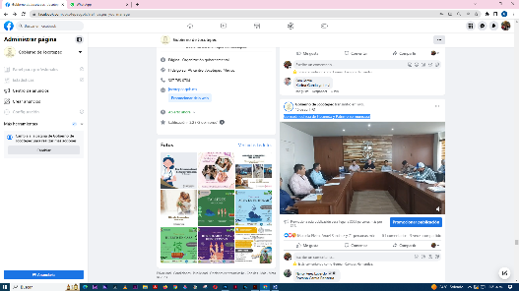
- 10 DE ABRIL
Comisión edilicia de Hacienda y Patrimonio municipal.

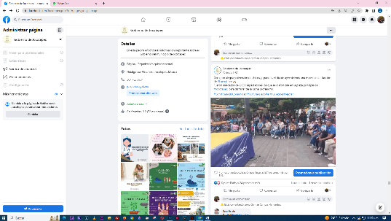
- 10 DE ABRIL
Con gran alegría y diversión de chicos y grandes, el día de ayer vivimos una espectacular
función de #LuchaLibre.
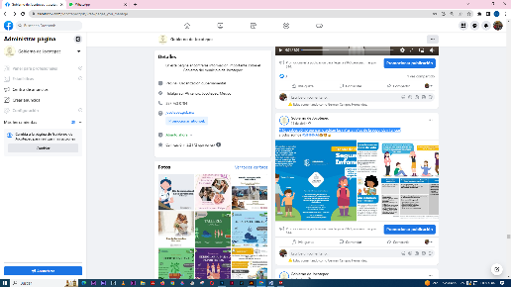
- 11 DE ABRIL
Y tú, ¿sabes cómo piensan o actúan las niñas y niños de la segunda infancia?
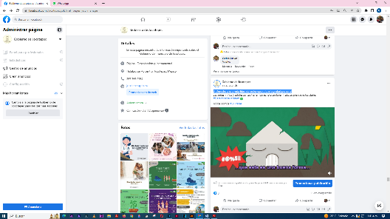
- 11 DE ABRIL
8. Derecho a una vida libre de violencia y a la integridad personal.
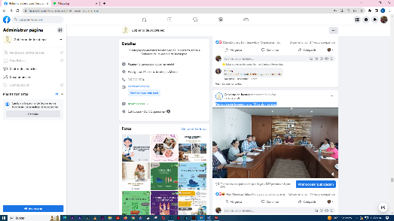
- 11 DE ABRIL
Primera Sesión Extraordinaria, 11 de abril de 2023.
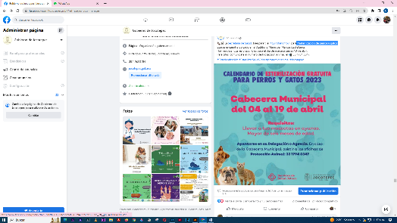
- 12 DE ABRIL
#esterilización de perros y gatos.

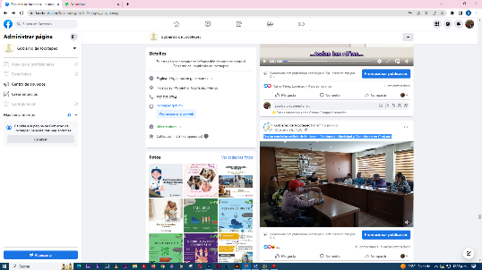
- 12 DE ABRIL
Sesión comisión edilicia de Hacienda, Patrimonio Municipal y Comisiones en Conjunto.
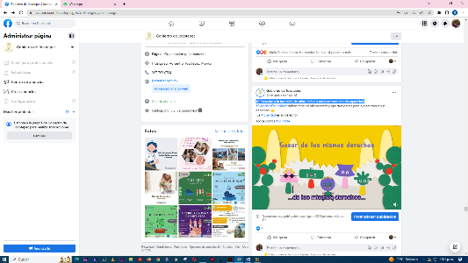
- 13 DE ABRIL
10. Derecho a la inclusión de niñas, niños y adolescentes con discapacidad.
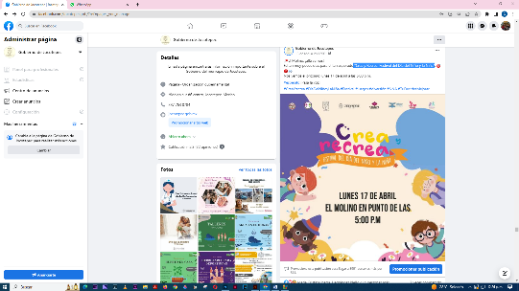

- 13 DE ABRIL
“Crea y Recrea, Festival del Día del Niño y la Niña”.

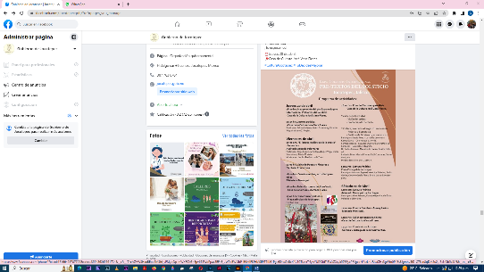
- 14 DE ABRIL
Expo Coloquio Internacional “Pre-textos del Solsticio”.
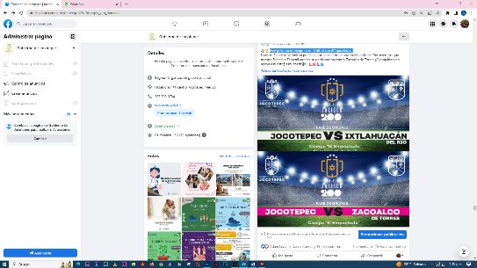

- 14 DE ABRIL
Este próximo domingo es de #fútbol con #CopaJalisco…

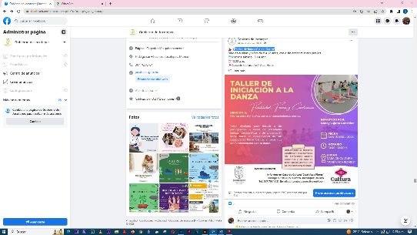
- 14 DE ABRIL
“Taller de Iniciación a la Danza”.
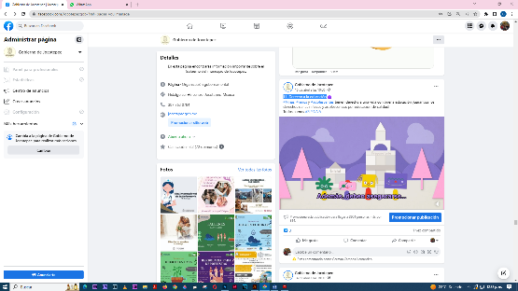
- 15 DE ABRIL
11. Derecho a la educación.
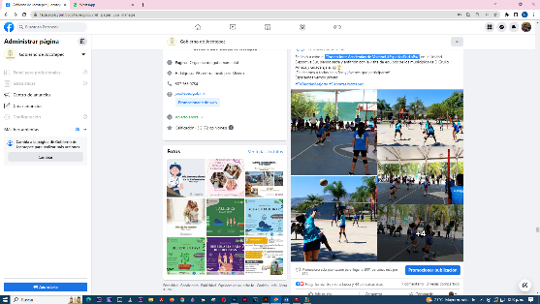

- 15 DE ABRIL
“Torneo Inter Academias de Voleibol #EspaciosPorLaPaz”.
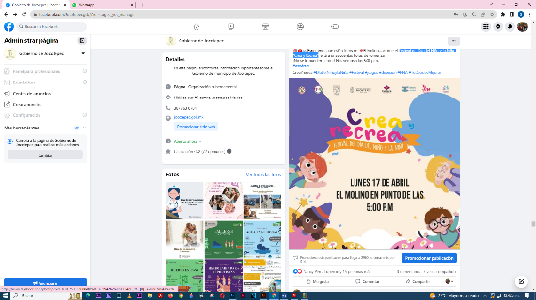

- 17 DE ABRIL
Festival del Día del Niño y la Niña “Crea y Recrea”.

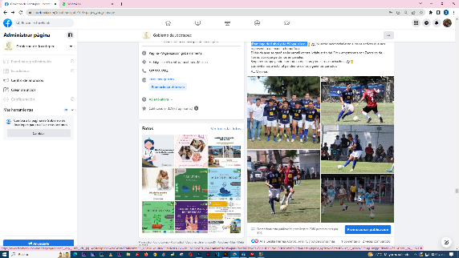

- 17 DE ABRIL
¡Domingo de fútbol y de #CopaJalisco!
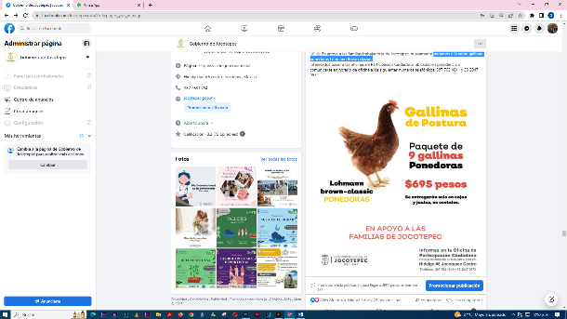

- 17 DE ABRIL
Ponemos a la venta gallinas ponedoras Lohmann Brown classic.

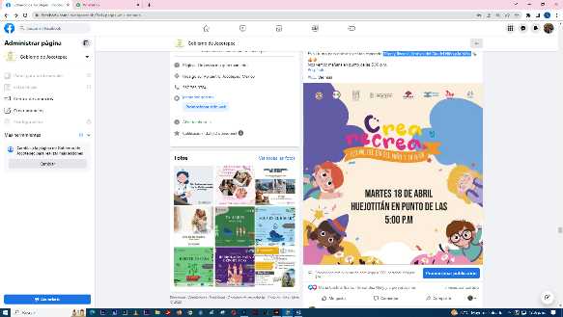

- 17 DE ABRIL
“Crea y Recrea”, Festival del Día del Niño y la Niña.

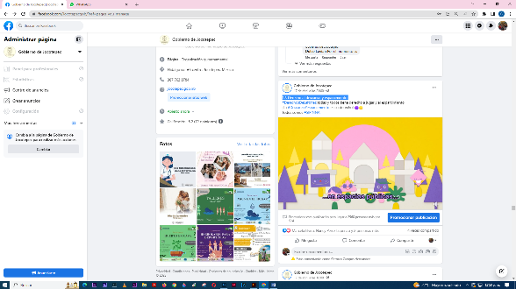
- 12 DE ABRIL
12. Derecho al descanso y esparcimiento.
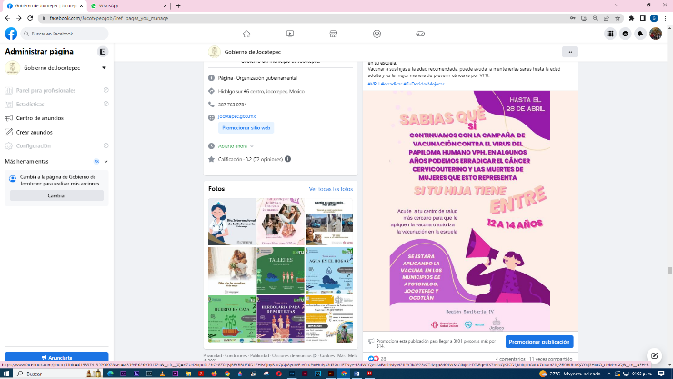

- 18 DE ABRIL
“Campaña de vacunación contra el Virus del Papiloma Humano (VPH)”
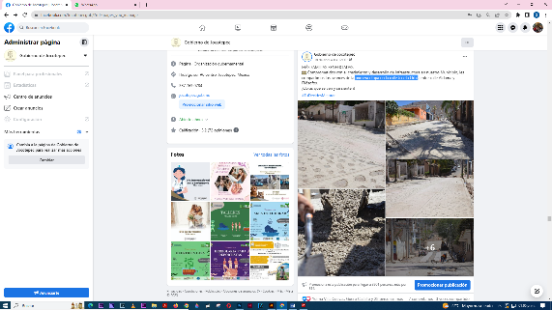
- 18 DE ABRIL
Primera etapa en la calle Josefa Ortiz
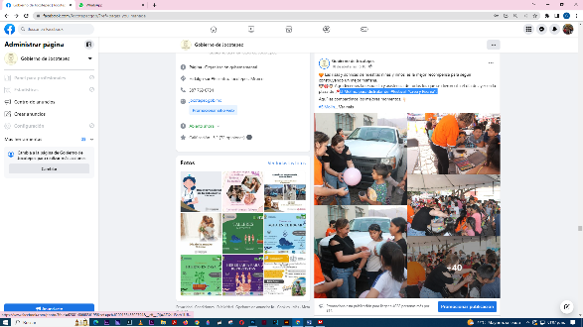

- 18 DE ABRIL
El Molino, para disfrutar del #festival “Crea y Recrea”.
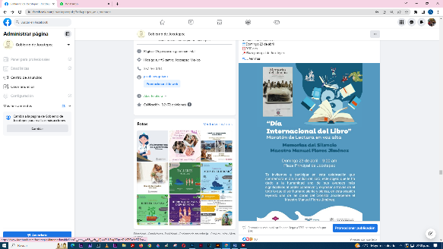

- 18 DE ABRIL
#DíaInternacionalDelLibro

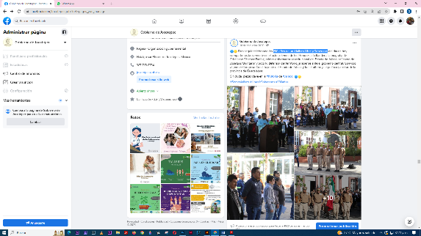

- 18 DE ABRIL
200 años de un #Jalisco Libre y Soberano.
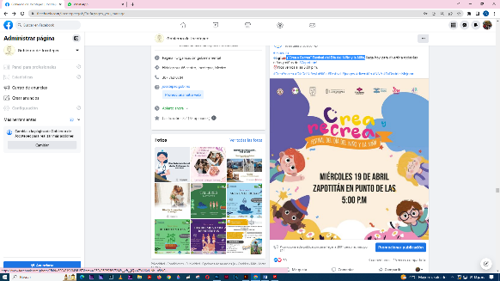

- 19 DE ABRIL
¡“Crea y Recrea” Festival del Día del Niño y la Niña.

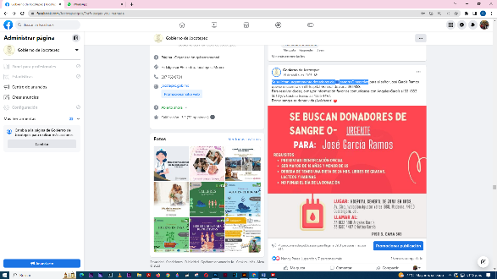
- 19 DE ABRIL
Se solicitan urgentemente donadores de sangre O negativo.
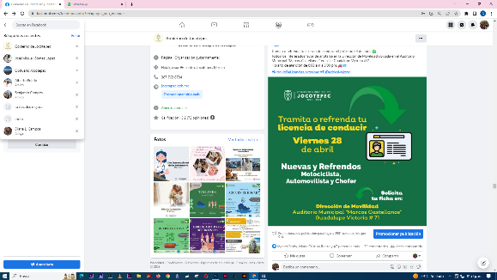

- 19 DE ABRIL
Tramita o refrenda tu licencia de conducir el próximo 28 de abril.

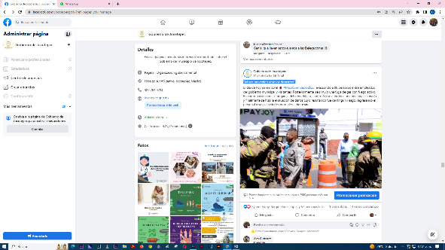
- 19 DE ABRIL
“Jalisco prevenido ante los desastres”.
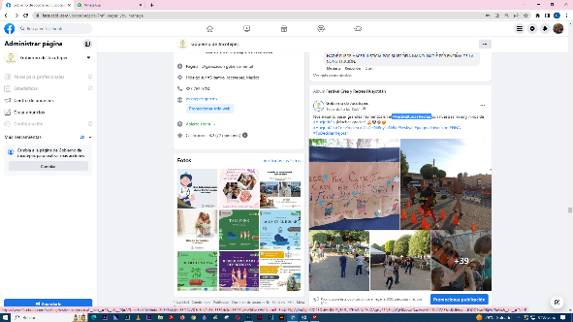

- 19 DE ABRIL
#FestivalCreaYRecrea.
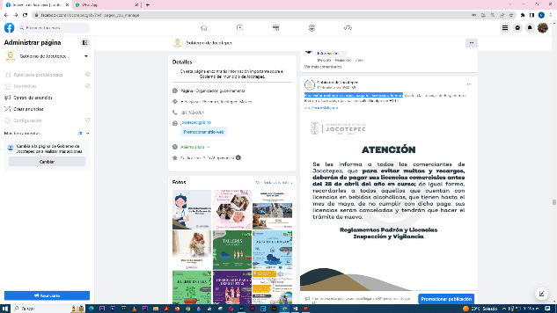

- 19 DE ABRIL
Para evitar multas y recargos, paga tus licencias a tiempo.

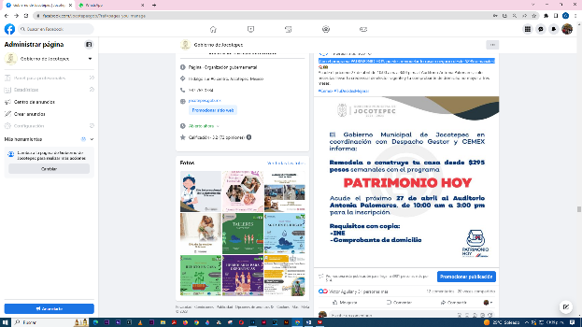
- 19 DE ABRIL
¡Con el programa PATRIMONIO HOY, puedes remodelar tu casa o negocio desde $295 semanales!
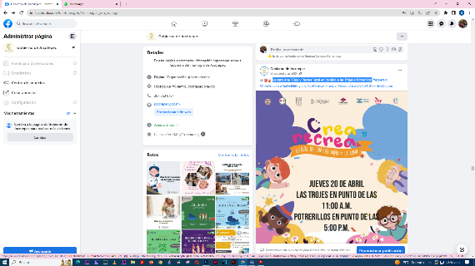

- 20 DE ABRIL
La caravana “Crea y Recrea” está en camino a las Trojes y Potrerillos.

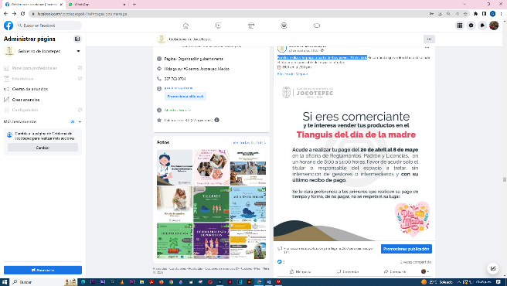

- 20 DE ABRIL
Puedes realizar tu pago a partir de hoy jueves 20 de abril.
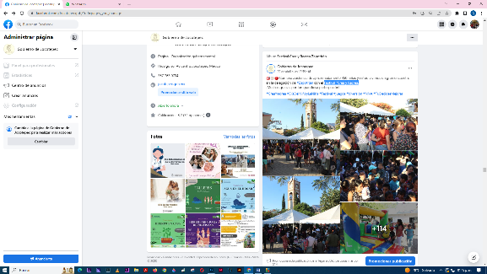
- 20 DE ABRIL
Festival “Crea y Recrea.

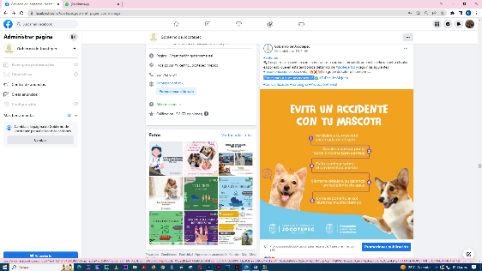

- 20 DE ABRIL
¡Protejamos a nuestras mascotas!

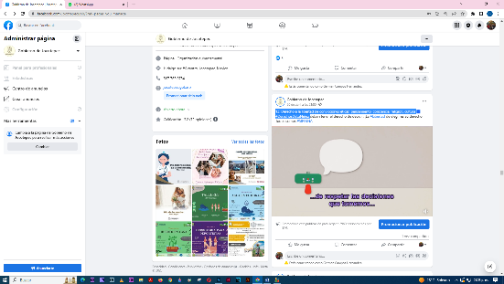
- 20 DE ABRIL
13. Derecho a la libertad de convicciones éticas, pensamiento, conciencia, religión,
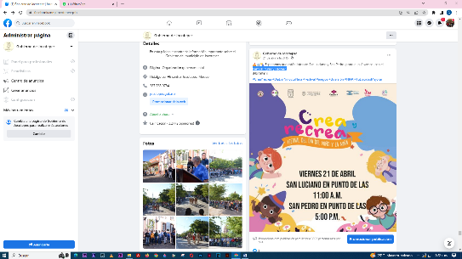
cultura #DerechosDeLaNiñez
- 21 DE ABRIL
Festival "Crea y Recrea".
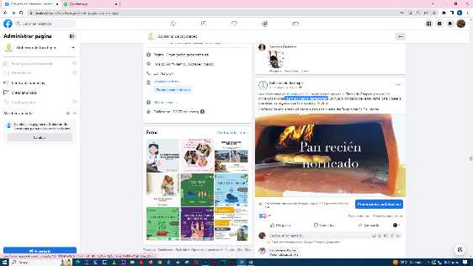
- 21 DE ABRIL
“La Vieja Canoa Restaurante”
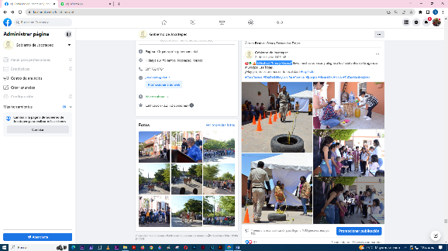

- 21 DE ABRIL
El festival “Crea y Recrea”.

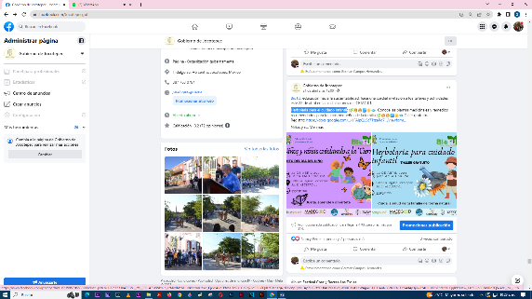
- 21 DE ABRIL
Herbolaria para el cuidado infantil.

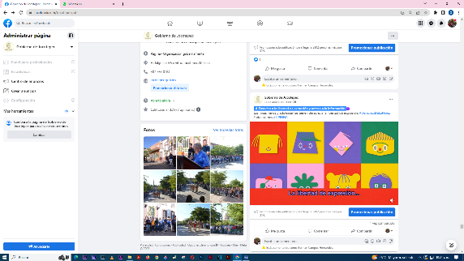
- 21 DE ABRIL
14. Derecho a la libertad de expresión y acceso a la información
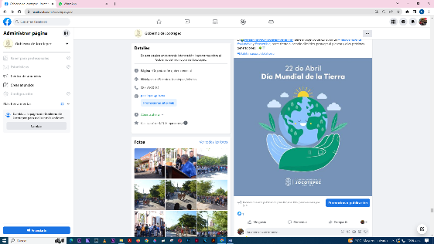

- 22 DE ABRIL
Día Internacional de la Madre Tierra

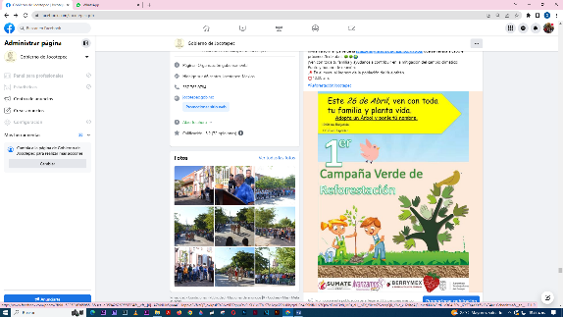
- 22 DE ABRIL
1er #campañaverde de #reforestación

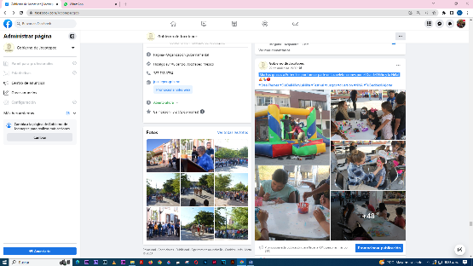
- 22 DE ABRIL
¡Muchas gracias a Potrerillos por formar parte de las celebraciones por el Día del Niño y la
Niña!

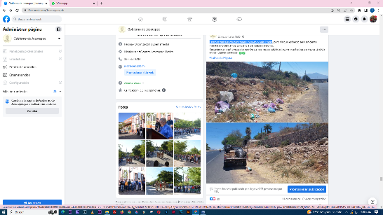
- 22 DE ABRIL
Estamos trabajando para tener un pueblo más limpio.

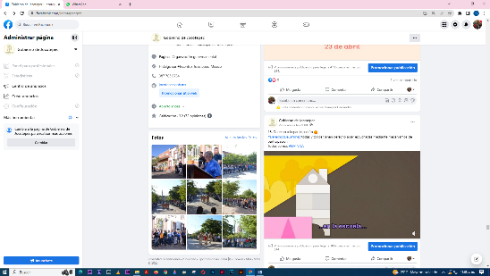
- 22 DE ABRIL
15. Derecho a la participación.
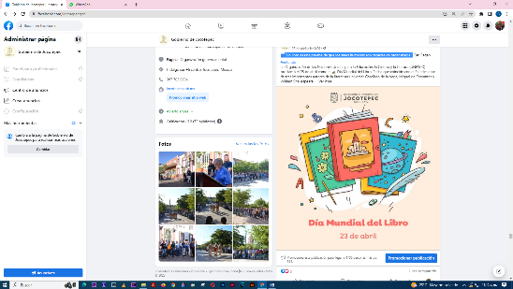

- 23 DE ABRIL
“Un libro es una prueba de que los seres humanos son capaces de hacer magia”.
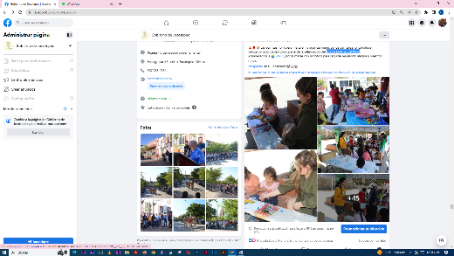

- 23 DE ABRIL
Día de la Niña y el Niño

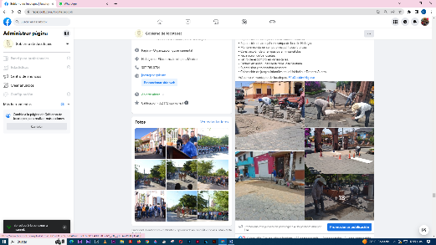
- 23 DE ABRIL
¿Ya vieron como están quedando nuestras calles y espacios públicos de nuestro municipio?

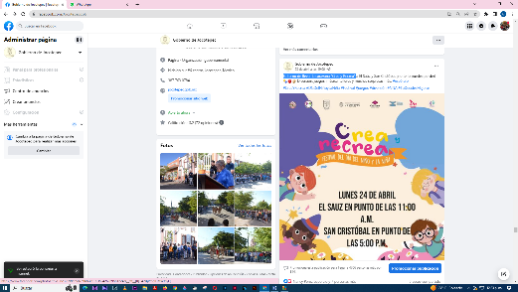
- 23 DE ABRIL
Es turno de llevar la caravana “Crea y Recrea”.

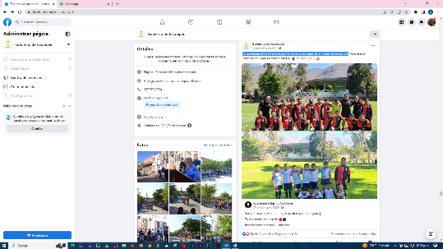
- 24 DE ABRIL
La Academia Atlas Fc Jocotepec, te invita a ser parte de su asombroso equipo.
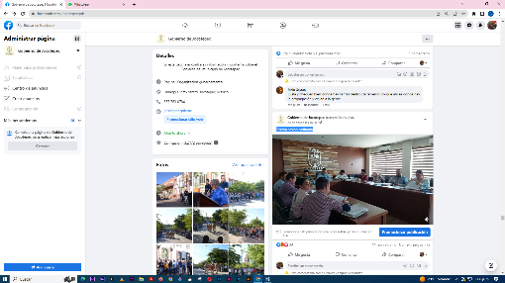
- 24 DE ABRIL
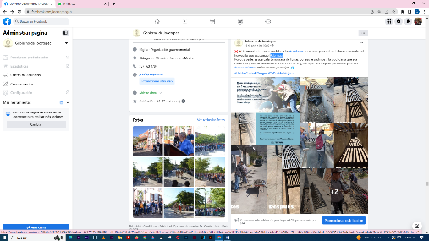
Octava sesión ordinaria.

- 24 DE ABRIL
#dengue.
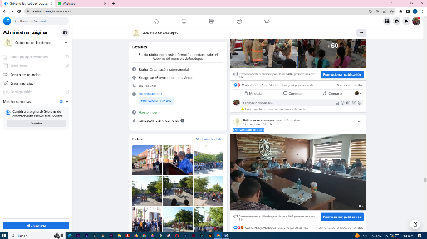
- 24 DE ABRIL
Octava sesión ordinaria.
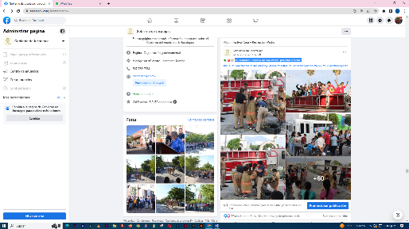
- 24 DE ABRIL
La pasamos increíble en San Pedro. ¡Muchas gracias!

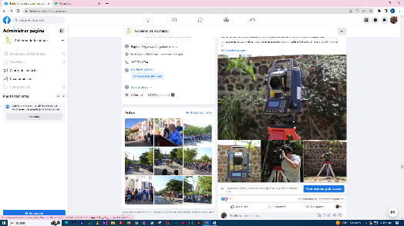
- 24 DE ABRIL
Para brindarle un mejor servicio a la población hemos adquirido en el departamento de Catastro, una “Estación Total”.
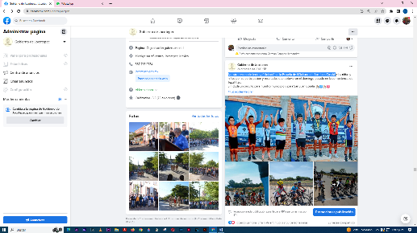

- 24 DE ABRIL
Nuestro reconocimiento y felicitación a la Escuela de #Ciclismo de San Juan Cosalá.
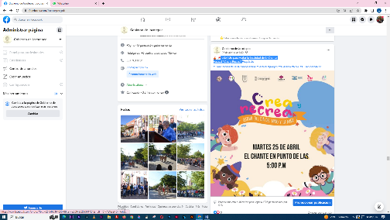

- 25 DE ABRIL
Todo listo para visitar la localidad de El Chante.
Festival “Crea y Recrea”.
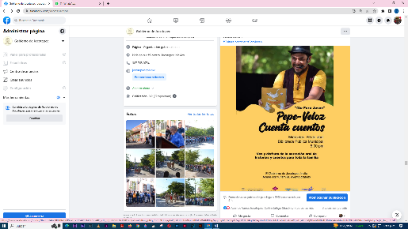
- 25 DE ABRIL
4ta Edición de #ForoJoven.

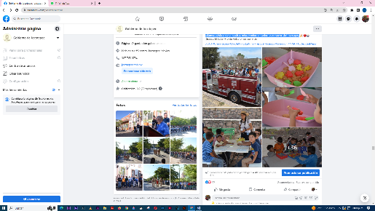
- 25 DE ABRIL
Estamos celebrando a nuestras niñas y niños en todos los rincones del municipio.

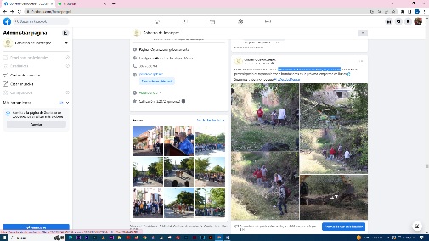
- 25 DE ABRIL
“Programa de Desazolve de Arroyos y Canales”.
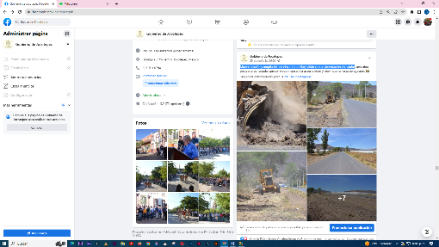

- 25 DE ABRIL
Modernización y ampliación en el camino a Huejotitán con pavimentación en asfalto.

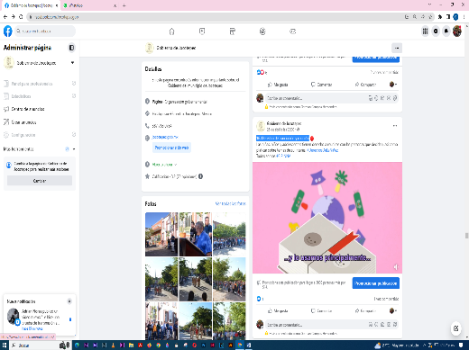
- 25 DE ABRIL
16. Derecho de asociación y reunión.
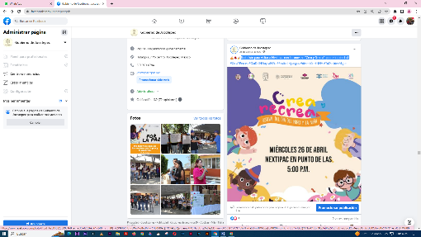

- 26 DE ABRIL
Todo listo para visitar a Nextipac con la caravana "Crea y Recrea", ¡no te lo pierdas!
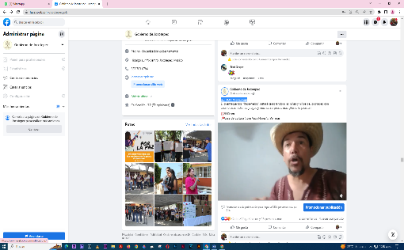
- 26 DE ABRIL
¡ES HOY! #ForoJoven
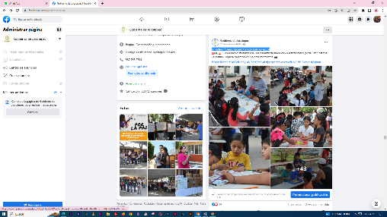

- 26 DE ABRIL
¡El festival “Crea y Recrea” ha sido todo un éxito!
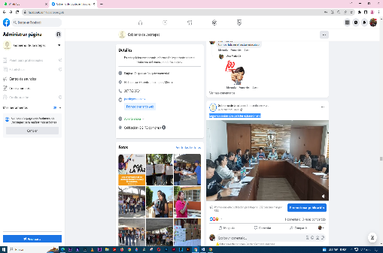
- 26 DE ABRIL
Segunda sesión con carácter extraordinario.
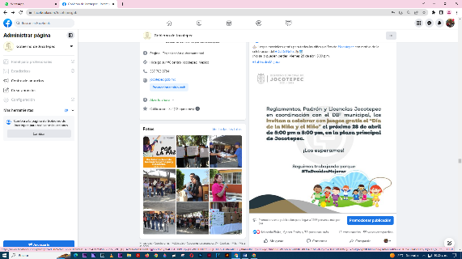
- 26 DE ABRIL
Juegos mecánicos gratis para todas las niñas y niños de #Jocotepec con motivo de la
celebración del #DíaDelNiño.

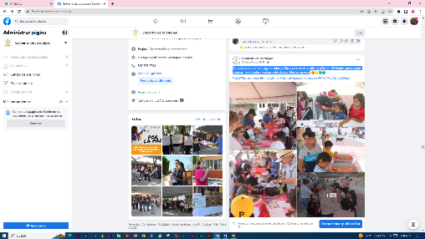
- 26 DE ABRIL
Quedamos sumamente agradecidos y felices con nuestras niñas y niños de El Chante, por su
gran entusiasmo en todas nuestras actividades. ¡Muchas gracias!
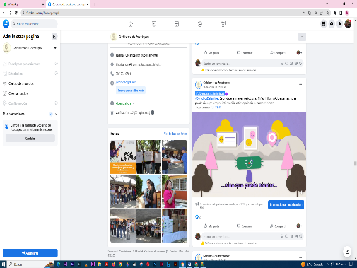
- 26 DE ABRIL
17. Derecho a la intimidad

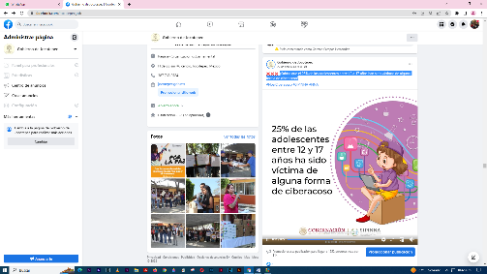
- 27 DE ABRIL
¿Sabías que el 25% de las adolescentes entre 12 a 17 años han sido víctimas de alguna forma
de ciberacoso?

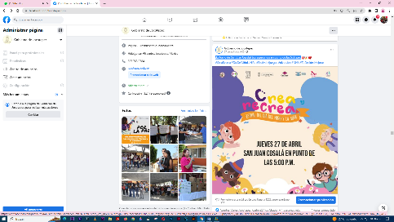
- 27 DE ABRIL

¡Es turno de San Juan Cosalá! Los esperamos en punto de las 5:00 pm.
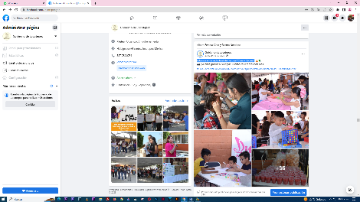

- 27 DE ABRIL
Estamos en la recta final del festival “Crea y Recrea”.

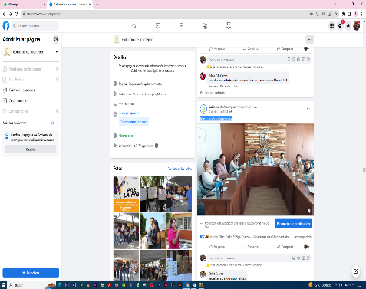
- 27 DE ABRIL
Tercera sesión extraordinaria.
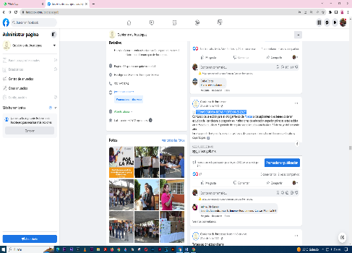
- 27 DE ABRIL
"CONVOCATORIA BECAS PROFESIONES 2023"
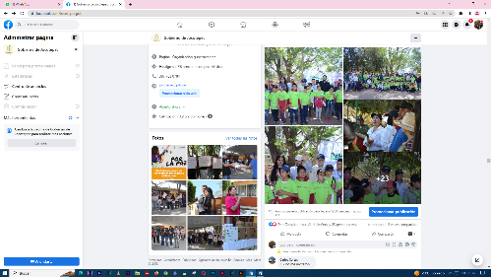

- 27 DE ABRIL
Primera campaña de reforestación “Adopta un Árbol y Ponle tu Nombre”.
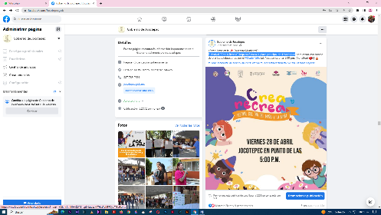

- 27 DE ABRIL
El festival “Crea y Recrea” llega mañana a la plaza principal de #Jocotepec
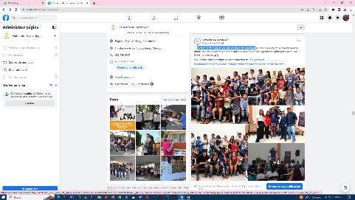

- 28 DE ABRIL
Fantástico #ForoJoven en celebración al #DíadelNiño

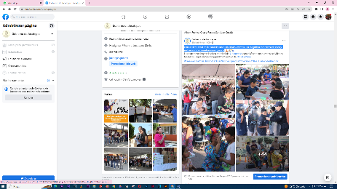
- 28 DE ABRIL
Con un lleno total en la plaza de San Juan Cosalá, vivimos una magnifica tarde llena
de risas y entusiasmo por nuestras niñas y niños.
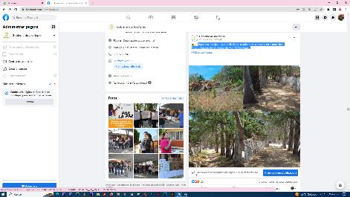
- 28 DE ABRIL
Seguimos trabajando y embelleciendo a todo nuestro entorno en el municipio.
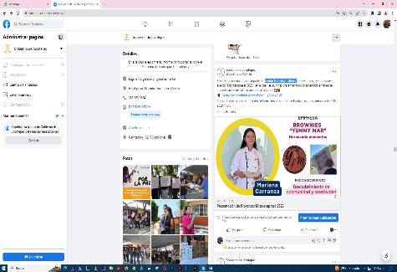
Antes y después de las afueras del #CETAC Jocotepec.
- 28 DE ABRIL
Centro Educativo Jaltepec
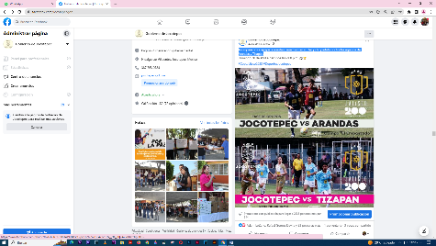
- 29 DE ABRIL
Acompáñanos a apoyar a nuestros selectivos en su 3er y 6to partido contra los equipos de Arandas y Tizapán.
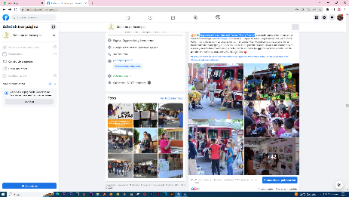

- 29 DE ABRIL
Llegamos a la recta final del festival “Crea y Recrea”
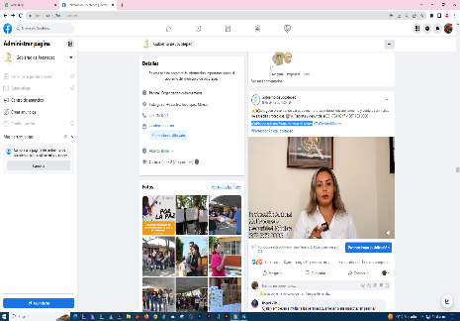
- 29 DE ABRIL
¡Cuidar de nuestra fauna es tarea de todos!

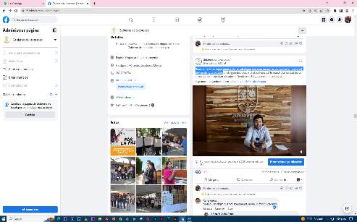
- 29 DE ABRIL
Nuestra misión es seguir generando las estrategias que sean necesarias para poder brindarte
del servicio de agua potable.
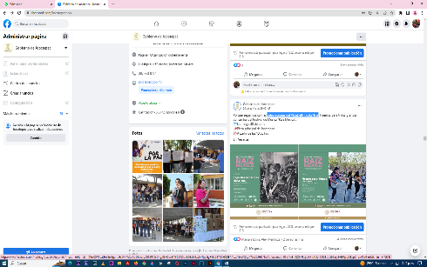
- 29 DE ABRIL
Celebraciones del #DíaDelNiñoyLaNiña
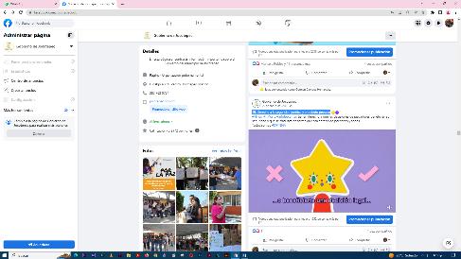
- 29 DE ABRIL
18. Derecho a la seguridad jurídica y al debido proceso.
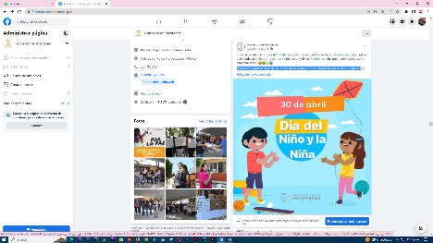
- 30 DE ABRIL
“Crecer no significa dejar de ser #niño” ¡Felicidades a todas y todos los niños de #Jocotepec!
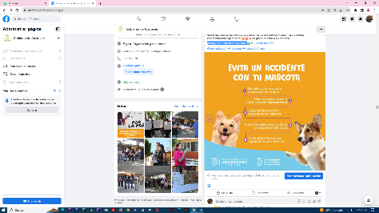

- 30 DE ABRIL
¡Protejamos a nuestras mascotas!
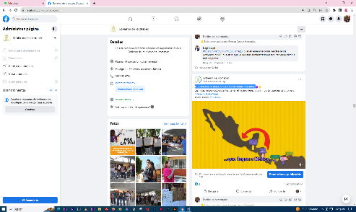
- 30 DE ABRIL
19. Derechos de niñas, niños y adolescentes migrantes.

